**ĐỒ ÁN QUẢN LÝ SINH VIÊN**

# 1. GIỚI THIỆU VỀ ỨNG DỤNG QUẢN LÝ SINH VIÊN

Theo dõi toàn bộ quá trình học tập của sinh viên trong suốt quá trình học ở trong trường từ khi nhập học đến khi ra trường, đảm bảo không sai sót trong quá trình nhập điểm và in điểm. Hệ thống này giúp cho phòng đào tạo theo dõi, đánh giá kết quả học tập của sinh viên một cách nhanh nhất và chính xác nhất. Nó sẽ làm giảm đáng kể công sức, giấy tờ, sổ sách lưu trư.

Ngoài việc cập nhật điểm của từng sinh viên, hệ thống cũng có thể tra cứu một số thông tin cần thiết về sinh viên như ngày sinh, quê quán, chỗ ở hiện tại…..

Hệ thống lưu trữ, xử lý kết quả học tập của sinh viên theo quy chế của trường. Kiểm soát thống kê việc điểm toàn khóa học, tình trạng môn học, học lại của sinh viên một cách nhanh chóng và chính xác. Thông qua công tác quản lý mà có thể có hồ sơ cụ thể về kết quả học tập rèn luyện của sinh viên khi ra trường.

## 2. DANH SÁCH GIAO DIỆN NGƯỜI DÙNG:

## 2.1. Form Đăng Nhập Hệ Thống:

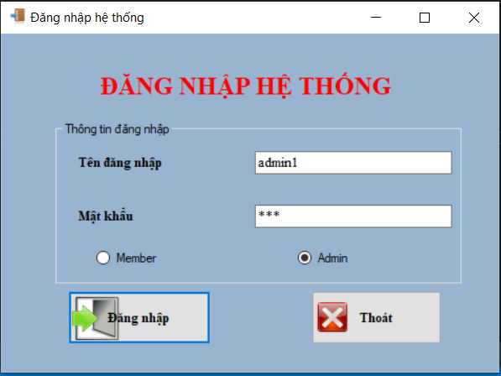

Trong phần mềm hiện tại đặt hai quyền hoạt động : admin và member. Khi người sử dụng đăng nhập hệ thống thì bắt buộc phải chọn đúng quyền của mình. Mỗi một member sẽ được hệ thống cung câp một user và password riêng

## 2.2. Form chứa các Menu quản lý dành cho Admin:

Sau khi đăng nhập thành công, giao diện chính hệ thống sẽ xuất hiện:

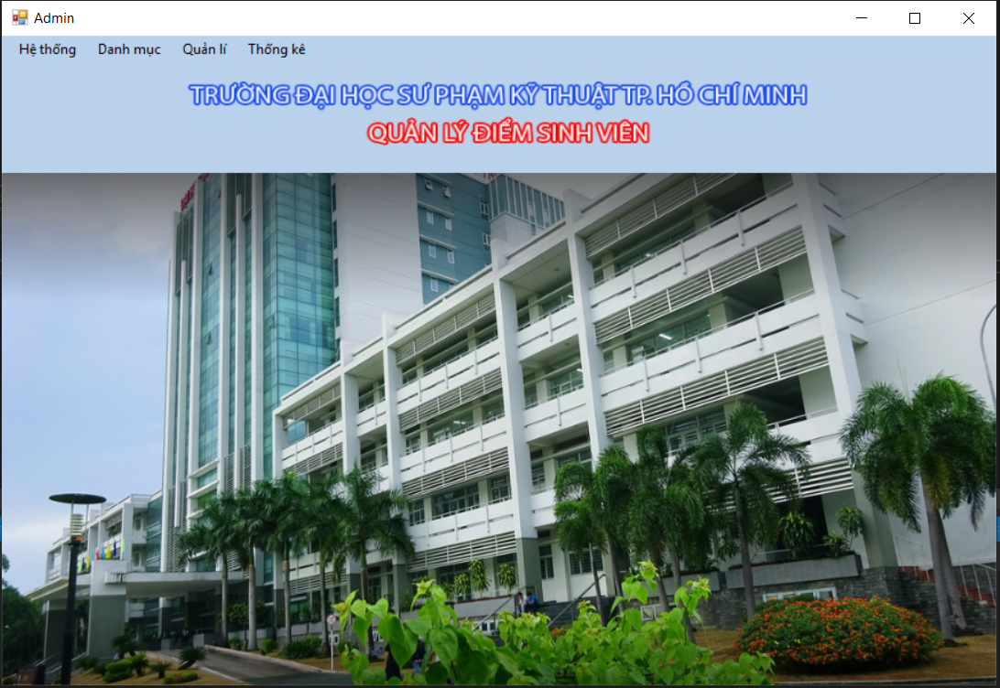

## 2.3. Form Quản lý Người Dùng:

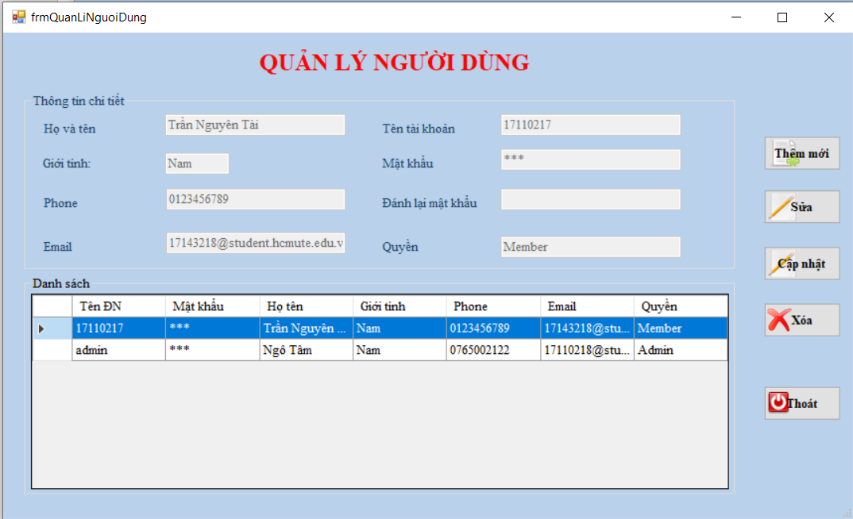

Admin có quyền truy cập và sửa chữa cơ sở dữ liệu khi cần thiết. Member chỉ được quyền truy cập và xem thông tin được hiển thị trên hệ thống mà không có quyền chỉnh sửa cơ sở dữ liệu. Form đăng nhập giúp độ bảo mật về sơ sở dữ liệu được tăng lên, tránh và hạn chế tối đa các trường hợp bị đánh cắp và sửa chữa làm sai dữ liệu gốc ban đầu.

## 2.4. Form Đổi mật khẩu:

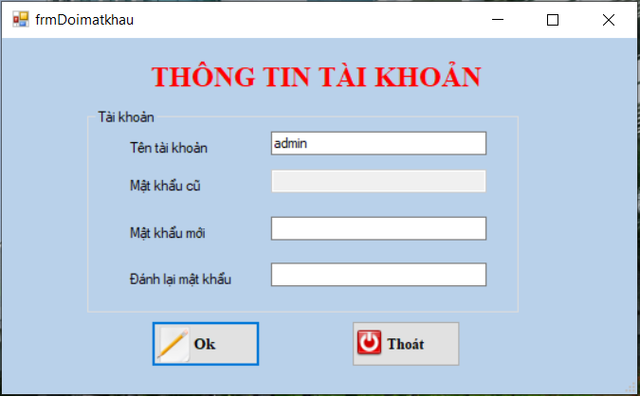

Form này cho phép người dùng có thể thay đổi mật khẩu. Bằng cách thức nhập lại mật khẩu mới 2 lần giúp đảm bảo tính chính xác, xác thực cho mật khẩu, đảm bảo cho người dung nhớ mật khẩu mới để không nhập sai khi Login. Mật khẩu sau khi thay đổi sẽ được lưu vào cơ sở dữ liệu.

## 2.5. Form Danh sách Môn học:

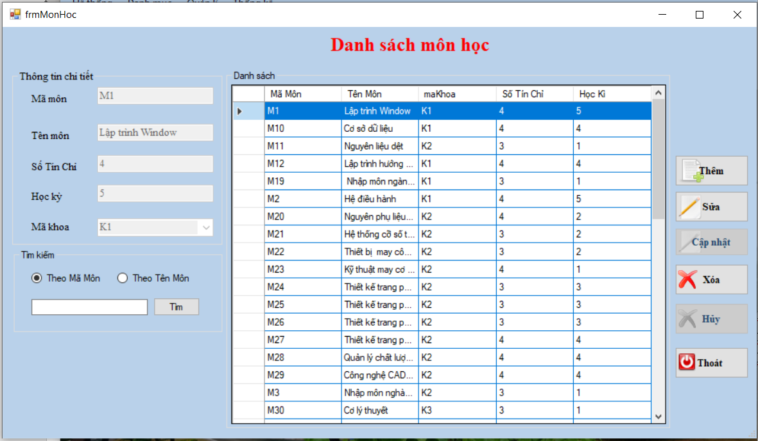

Form nhập thông tin môn học sử dụng bảng dữ liệu Môn học và Khoa

Chức năng của giao diên: cập nhật thông tin cần thiết của một môn học khi được đăng ký, trong giao diện có các nút lệnh:

- Tìm kiếm: tìm kiếm môn học dưa trên mã môn hoặc tên môn học

- Thêm: thêm một bảng ghi mới, trong đó có đầy đủ thông tin môn học

- Sửa: khi có sự sai sót trong quá trình điền thông tin nút lệnh này cho phép người nhập có thể sửa bất kỳ một thông tin nào

- Cập nhật: lưu lại thông tin môn học vừa mới sửa

- Xóa: xóa toàn bộ bảng ghi đã chọn

- Thoát: thoát khỏi form nhập thông tin

## 2.6. Form Quản Lý Khoa:

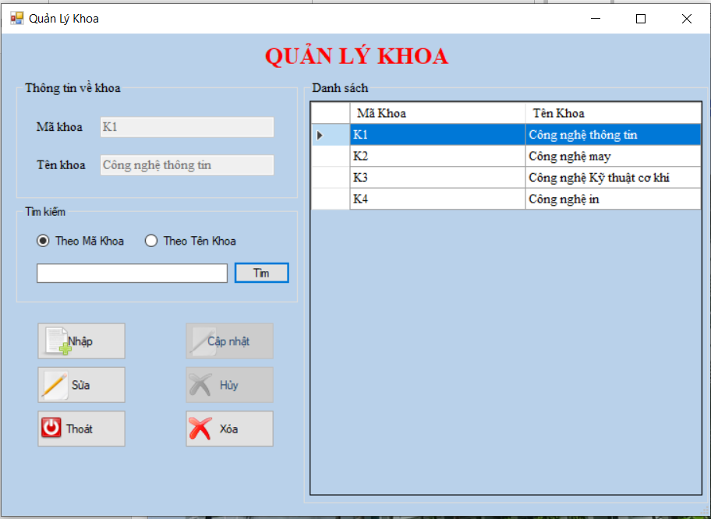

Form nhập thông tin Khoa, chỉ sử dụng bảng dữ liệu Khoa

Chức năng của giao diên: cập nhật thông tin cần thiết của một khoa, trong giao diện có các nút lệnh:

- Tìm kiếm: tìm kiếm khoa dưa trên mã khoa hoặc tên khoa

- Thêm: thêm một bảng ghi mới, trong đó có đầy đủ thông tin khoa

- Sửa: khi có sự sai sót trong quá trình điền thông tin nút lệnh này cho phép người nhập có thể sửa bất kỳ một thông tin nào

- Cập nhật: lưu lại thông tin khoa vừa mới sửa

- Xóa: xóa toàn bộ bảng ghi đã chọn

- Thoát: thoát khỏi form nhập thông tin

## 2.7. Form Quản lý Lớp:

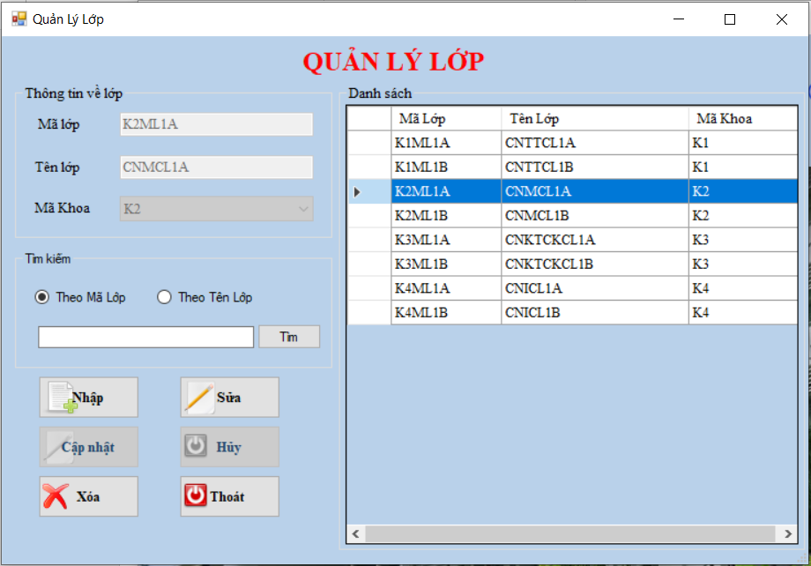

Form nhập thông tin Lớp, chỉ sử dụng bảng dữ liệu Lớp

Chức năng của giao diên: cập nhật thông tin cần thiết của một lớp, trong giao diện có các nút lệnh:

- Tìm kiếm: tìm kiếm khoa dưa trên mã lớp hoặc tên lớp

- Thêm: thêm một bảng ghi mới, trong đó có đầy đủ thông tin lớp

- Sửa: khi có sự sai sót trong quá trình điền thông tin nút lệnh này cho phép người nhập có thể sửa bất kỳ một thông tin nào

- Cập nhật: lưu lại thông tin lớp vừa mới sửa

- Xóa: xóa toàn bộ bảng ghi đã chọn

- Thoát: thoát khỏi form nhập thông tin

## 2.8. Form Quản lý thông tin sinh viên

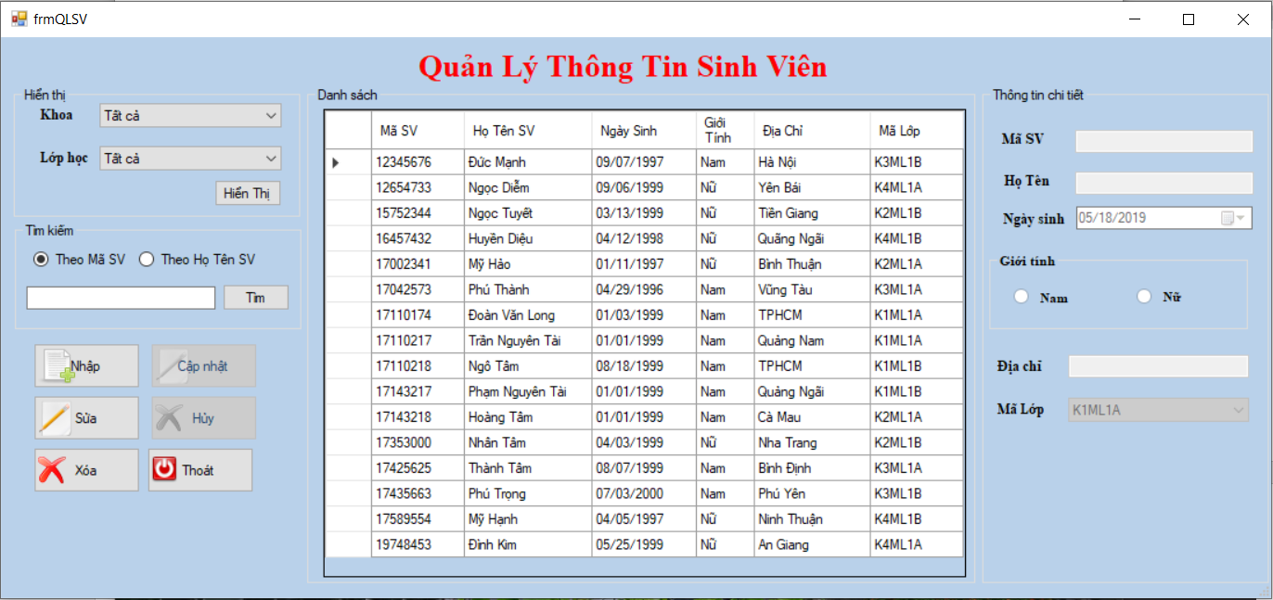

Form nhập thông tin sinh viên chỉ sử dụng bảng dữ liệu sinh viên

Chức năng của giao diên: cập nhật thông tin cần thiết của một sinh viên khi mới vào trường, trong giao diện có các nút lệnh:

- Hiển thị: lọc ra danh sách các sinh viên trong cùng một lớp

- Tìm kiếm: tìm kiếm sinh viên dưa trên mã mã sinh viên hoặc tên sinh viên

- Thêm: thêm một bảng ghi mới, trong đó có đầy đủ thông tin sinh viên

- Sửa: khi có sự sai sót trong quá trình điền thông tin nút lệnh này cho phép người nhập có thể sửa bất kỳ một thông tin nào

- Cập nhật: lưu lại thông tin sinh viên vừa mới sửa

- Xóa: xóa toàn bộ bảng ghi đã chọn

- Thoát: thoát khỏi form nhập thông tin

## 2.9. Form Quản lý Điểm sinh viên:

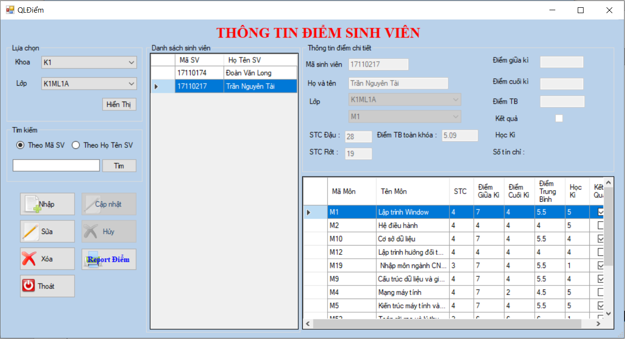

Form cập nhật bảng điểm sinh viên sử dụng bảng Khoa, Lớp, Môn học và bảng Sinh viên. Trong DM khoa thì lấy thuộc tính mã khoa, trong DM lớp thì lấy thuộc tính mã lớp, trong DM môn học thì lấy thuộc tính tên môn. Còn trong bảng sinh viên thì lấy thuộc tính mã SV và tên SV.

Chức năng của giao diên: Cập nhật điểm của từng môn học trong suốt quá trình học của một sinh viên. Trong form có cac nút lệnh:

- Hiển thị: lọc ra danh sách các sinh viên trong cùng một lớp

- Tìm kiếm: tìm kiếm sinh viên dưa trên mã mã sinh viên hoặc tên sinh viên

- Thêm: thêm điểm của một môn học cho sinh viên của 1 lớp nào đó

- Sửa: sửa điểm của từng môn học

- Xóa: xóa bảng ghi điểm của môn học có mã môn được chọn

- Thoát: thoát khỏi form cập nhật bảng điểm cá nhân

## 2.10. Form Report Bảng Điểm

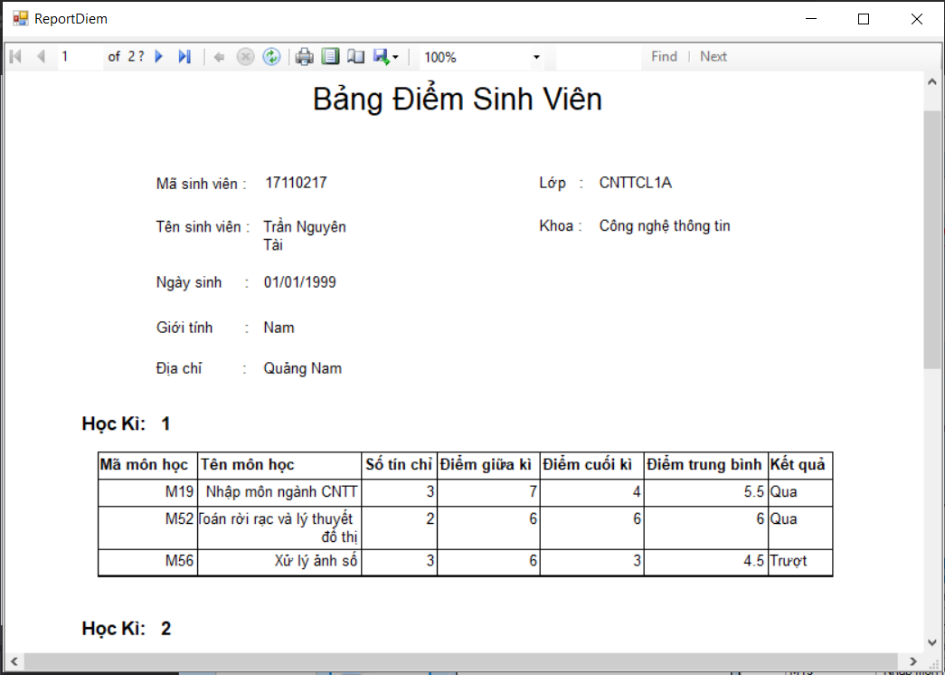

Báo cáo cụ thể điểm của sinh viên qua từng môn học. Trong báo cáo các bảng Kết Qủa, Môn Học, Sinh Viên. Cụ thể gồm có các thuộc tính MaLop, MaMon, HocKi, MaSV, HoTen, DiemTB, Kết quả (qua/trượt) được chia theo từng học kỳ mà sinh viên đã học.

## 2.11. Form Thống kê học vụ:

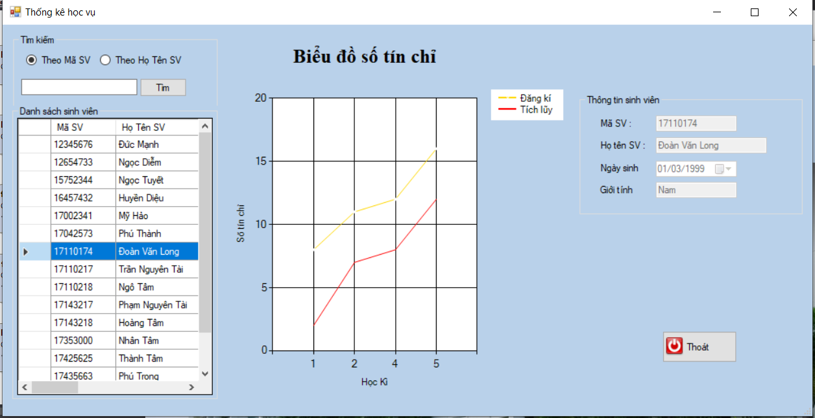

Form thống kê học vụ sử dụng bảng Sinh viên và Thống kê

Chức năng của giao diên: Xuất ra biểu đồ thống kê số tín chỉ dựa trên số tín chỉ đã đăng ký và số tín chỉ tích lũy. Trong form có các nút lệnh:

- Tìm kiếm: tìm kiếm sinh viên dưa trên mã mã sinh viên hoặc tên sinh viên

- Thoát: thoát khỏi form cập nhật bảng điểm cá nhân

# 3. KIẾN TRÚC PHẦN MỀM:

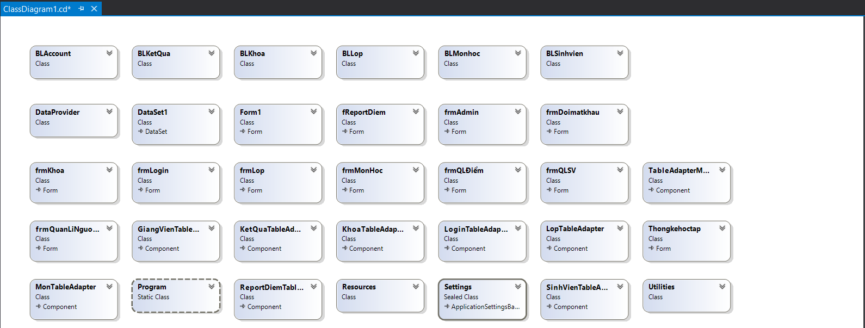

## 3.1. Các lớp trên tầng nghiệp vụ:

**BLAccount:** kiểm soát table Login (Tài khoản) bằng các hàm cụ thể như:

|  |  |
| --- | --- |
| ChangePassAccout() | Thay đổi mật khẩu |
| DeleteAccount() | Xóa tài khoản |
| GetAccount() | Lấy dữ liệu từ table Login |
| InsertAccount() | Thêm dữ liệu vào table Login |
| LoginAdmin() | Đăng nhập với quyền Quản lý |
| LoginMember() | Đăng nhập với quyền Người dùng |

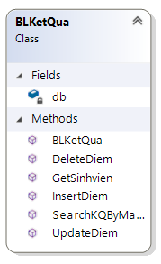

**BLKetQua:** kiểm soát table KetQua

(điểm của từng môn học, kiểm tra đậu rớt)

|  |  |
| --- | --- |
| DeleteDiem() | Xóa môn học khỏi danh sách Kết quả |
| GetSinhVien() | Lấy thông tin sinh viên |
| InsertDiem() | Thêm dữ liệu vào table KetQua |
| SearchKQByMaSV() | Tìm kiếm dữ liệu KQ tương ứng MaSV |
| UpdateDiem() | Cập nhật dữ liệu vào table KetQua |

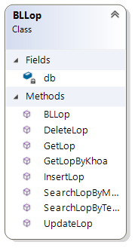

**BLLop:** kiểm soát table Lop (Lớp)

|  |  |
| --- | --- |
| DeleteLop() | Xóa dữ liệu khỏi table Lop |
| GetLop() | Lấy thông tin lớp từ table Lop |
| GetLopByKhoa() | Lấy thông tin lớp dựa trên table Khoa |
| InsertLop() | Thêm dữ liệu vào table Lop |
| SearchLopByMaLop() | Tìm kiếm dữ liệu Lop tương ứng Mã Lớp |
| SearchLopByTenLop() | Tìm kiếm dữ liệu Lop tương ứng Tên Lớp |
| UpdateLop() | Cập nhật dữ liệu vào table Lop |

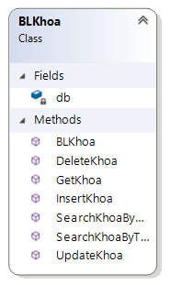

**BLKhoa:** kiểm soát table Khoa

|  |  |
| --- | --- |
| DeleteKhoa() | Xóa dữ liệu khỏi table Khoa |
| GetKhoa() | Lấy thông tin lớp từ table Khoa |
| InsertKhoa() | Thêm dữ liệu vào table Khoa |
| SearchKhoaByMaKhoa() | Tìm kiếm dữ liệu Khoa tương ứng Mã Khoa |
| SearchKhoaByTenKhoa() | Tìm kiếm dữ liệu Khoa tương ứng Tên Khoa |
| UpdateKhoa() | Cập nhật dữ liệu vào table Khoa |

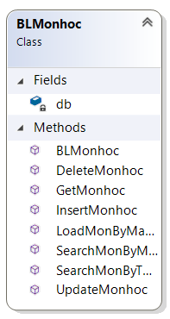

**BLMonhoc:** kiểm soát table Mon

|  |  |
| --- | --- |
| DeleteMonhoc() | Xóa dữ liệu khỏi table Mon |
| GetMonhoc() | Lấy thông tin lớp từ table Mon |
| InsertMonhoc() | Thêm dữ liệu vào table Mon |
| LoadMonByLop() | Load các dữ liệu Mon tương ứng từng Mã Lớp |
| SearchMonByMaMon() | Tìm kiếm dữ liệu Mon tương ứng Mã Môn |
| SearchMonByTenMon() | Tìm kiếm dữ liệu Mon tương ứng Tên Môn |
| UpdateMonhoc() | Cập nhật dữ liệu vào table Mon |

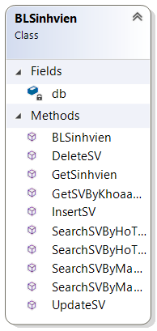

**BLSinhvien:** kiểm soát table SinhVien

|  |  |
| --- | --- |
| DeleteSV() | Xóa dữ liệu khỏi table SinhVien |
| GetSinhvien() | Lấy thông tin SV từ table SinhVien |
| GetSVByKhoaandLop() | Lấy thông tin sinh viên khi lọc dữ liệu từ Khoa  điến Lớp (-> xuất ra những SV trong từng Lớp) |
| InsertSV() | Thêm dữ liệu vào table SV |
| SearchSVByHoTenSVKL() | Tìm kiếm các dữ liệu SV (dựa trên table Khoa  và Lớp) theo tên Khoa, Lớp tương ứng |
| SearchSVByHoTenSV() | Tìm kiếm dữ liệu SV tương ứng Tên SV |
| SearchSVByMaSVKL() | Tìm kiếm các dữ liệu SV (dựa trên table Khoa  và Lớp) theo Mã Khoa, Lớp tương ứng |
| SearchSVByMaSV () | Tìm kiếm dữ liệu SV tương ứng Mã SV |
| UpdateSV() | Cập nhật dữ liệu vào table SV |

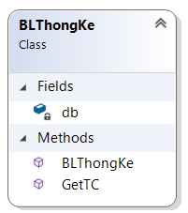

**BLThongKe** được tạo từ table KetQua và Mon có nhiệm vụ xuất ra số Tín chỉ đã học, số tín chỉ đã đạt cho tương ứng với từng SV.

## 3.2. Các lớp trên tầng giao diện:

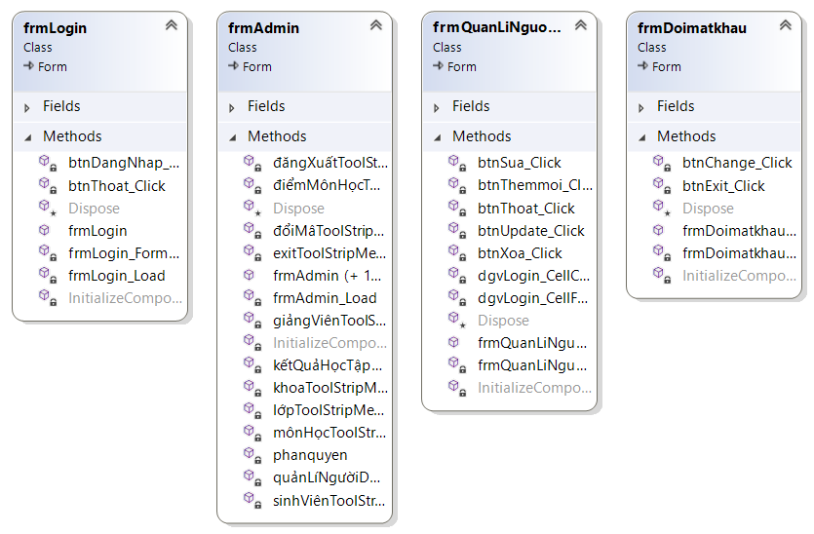

**frmLogin:** form Đăng nhập vào hệ thống quản lý

**frmAdmin:** menu quản lý dành cho Admin (user bình thường có thể vào được from nhưng không thể vào được các mục quản lý trên thanh Menu do hàm phanquyen() )

**frmQuanLiNguoiDung:** form Quản Lí Người Dùng có các chức năng Sửa, Thêm, Xóa làm việc trên BLAccount

**frmDoimatkhau:** from Đổi mật khẩu, cập nhật mật khẩu lưu vào table Login thông qua BLAccount

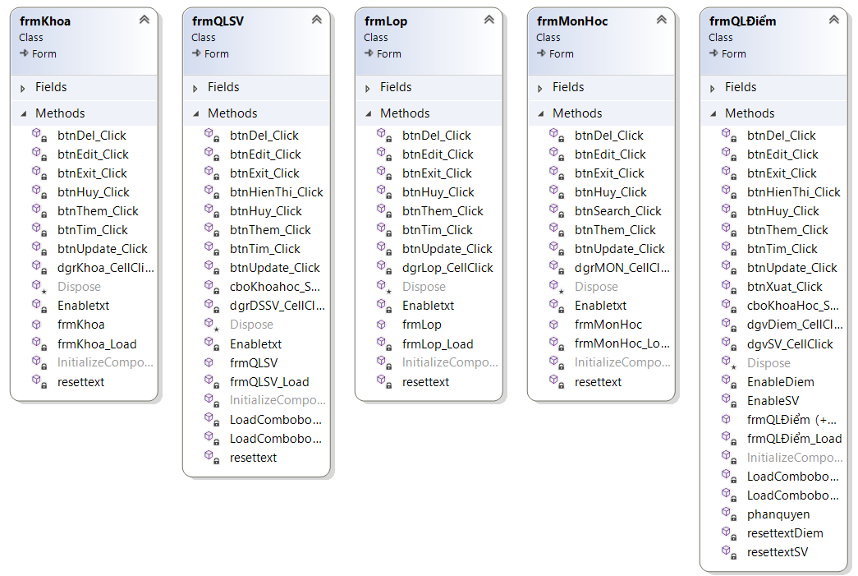

**frmKhoa:** form Quản Lí Khoa có các chức năng Sửa, Thêm, Xóa, Tìm kiếm làm việc trên BLKhoa

**frmQLSV:** form Quản Lí Sinh viên có các chức năng Sửa, Thêm, Xóa, Tìm kiếm làm việc trên BLSinhvien

**frmLop:** form Quản Lí Lớp có các chức năng Sửa, Thêm, Xóa, Tìm kiếm làm việc trên BLLop

**frmMonHoc:** form Quản Lí Môn học có các chức năng Sửa, Thêm, Xóa, Tìm kiếm làm việc trên BLMon

**frmĐiểm:** form Quản Lí Điểm có các chức năng Sửa, Thêm, Xóa, Tìm kiếm làm việc trên BLKetQua và BLSinhvien

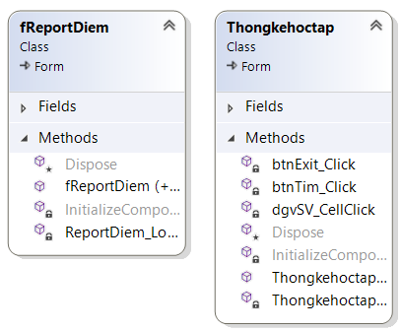

**fReportDiem:** form xuất ra Report Viewer

**Thongkehoctap:** form vẽ biểu đồ thống kê làm việc trên BLThongKe và BLSinhvien

## 3.3. Các lớp còn lại:

# 

Các class TableAdater: truy xuất dữ liệu từ Database diagrams vào DataSet1 để xuất ra dữ liệu Report Viewer

# 4. SƠ ĐỒ CƠ SỞ DỮ LIỆU

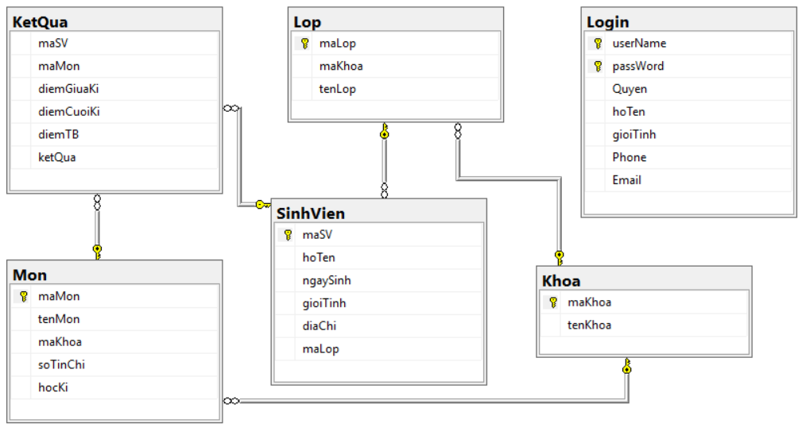

## 4.1. Table KetQua:

|  |  |
| --- | --- |
| maSV | Mã Sinh viên |
| maMon | Mã Môn học |
| diemGiuaKi | Điểm giữa kì (điểm quá trình) của 1 môn học |
| diemCuoiKi | Điểm bài thi cuối kì của 1 môn học |
| diemTB | Điểm tổng kết của môn học:  diemTB = (diemGiuaKi+diemCuoiKi)/2 |
| ketQua | Tình trạng đạt hay không đạt sau khi kết thúc môn học :  if (diemTB<5) ketQua=false  else ketQua=true |

*Không thiết lập Khóa chính ở table này vì 1 sinh viên có thể học nhiều môn khác nhau, 1 môn có thể học bởi nhiều học sinh khác nhau

## 4.2. Table Khoa:

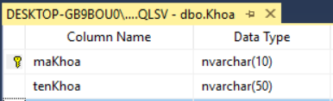

|  |  |
| --- | --- |
| maKhoa | Mã Khoa (Khóa chính) |
| tenKhoa | Tên Khoa |

## 4.3. Table Login

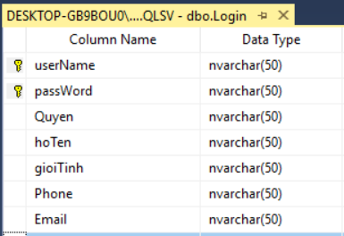

|  |  |
| --- | --- |
| userName | Tên đăng nhập (Khóa chính) |
| passWord | Mật khẩu (Khóa chính) |
| Quyen | Quyền Admin hoặc Member |
| hoTen | Họ tên chủ tài khoản |
| gioiTinh | Giới tính Nam hoặc Nữ |
| Phone | Số điện thoại chủ tài khoản |
| Email | Email chủ tài khoản |

## 4.4. Table Lop

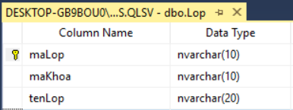

|  |  |
| --- | --- |
| maLop | Mã Lớp (Khóa chính) |
| maKhoa | Mã Khoa |
| tenLop | Tên Lớp |

## 4.5. Table Mon

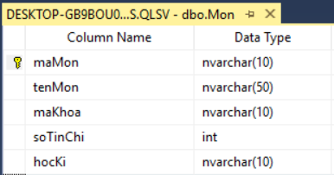

|  |  |
| --- | --- |
| maMon | Mã Môn (Khóa chính) |
| tenMon | Tên Môn |
| maKhoa | Mã Khoa |
| soTinChi | Số Tín Chỉ của 1 môn học |
| hocKi | Học Kì đã học môn học này |

## 4.6. Table SinhVien

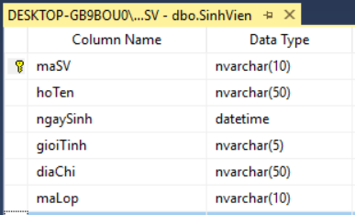

|  |  |
| --- | --- |
| maSV | Mã Sinh viên (Khóa chính) |
| hoTen | Họ tên sinh viên |
| ngaySinh | Ngày sinh |
| gioiTinh | Giới tính Nam hoặc Nữ |
| diaChi | Địa chỉ |
| maLop | Mã Lớp mà sinh viên này đang theo học |

## 4.7. Table ReportDiem

Table ReportDiem được tạo ra từ các bảng Lop, Mon, SinhVien, KetQua, Khoa được kết với nhau. ReportViewer lấy dữ liệu từ bảng này để xuất ra màn hình.

